
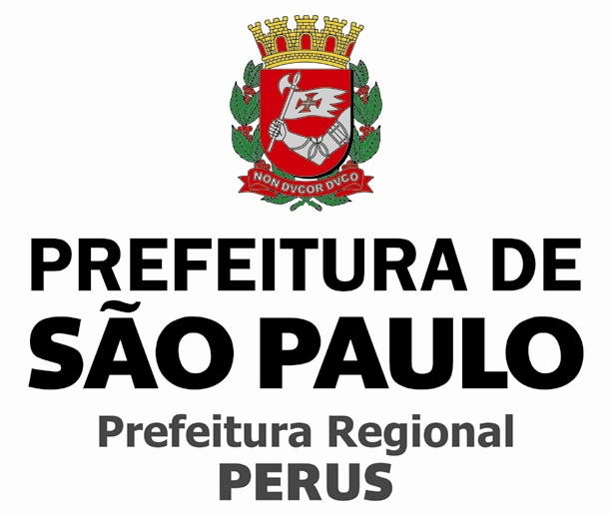

ATA DA REUNIÃO EXTRAORDINÁRIA DO CONSELHO PARTICIPATIVO MUNICIPAL PERUS/ANHANGUERA, REALIZADA EM 05 DE JUNHO DE 2017.
Devido às fortes chuvas não foi possível realizar a reunião marcada para o dia 05/06/2017. Estiveram presentes os Conselheiros: Adalberto Vinco Araújo, Dalva AP. Ramos Mariano, Diane Dourado dos Anjos, Paulo Ribeiro, Maria José Siqueira, suplente que assumiu nesta data. Outras presenças: Luis Moura, Interlocutor, Ademilson Nunes, Chefe de Gabinete, Renato Gomes, Assessor do Prefeito Regional. Foram passados informes aos presentes sobre alguns eventos que serão realizados nos meses de junho e julho/2017.

------------------------------------------------- ------------------------------------------- Luzia AP. da Silva Oliveira Paulo Ribeiro Secretária Coordenador

